Zur Verstärkung unseres Teams Replikation suchen wir:
Produktionsmitarbeiter für den Bereich Spritzguss m/w/d
Ihre Aufgaben:
- Bedienen von Kunststoff-Spritzgussmaschinen
- Fertigung im Spritzguss
- Qualitätskontrolle
- Mechanische Bearbeitungen, Nacharbeiten
- Behebung von Störungen an Maschinen und Anlagen
- Dokumentation der Produktionskennzahlen
- Leichte Lagertätigkeiten
- Erkennen von Spritzfehlern und proaktive
- Informationsweitergabe zum einleiten geeigneter Maßnahmen
Ihr Arbeitsalltag:
Für unsere Abteilung Replikation suchen wir mehrere Produktionsmitarbeiter für die Bedienung unserer Spritzgussmaschinen, Qualitätskontrolle und mechanische Bearbeitungsschritte.
Aufgabe unserer Abteilung Replikation ist die Herstellung mikro- und nanostrukturierter Bauteile für fluidische, optische oder mechanische Anwendungen. Einsatzgebiete sind insbesondere Medizintechnik und Diagnostik. Als Technologien kommen Spritzguss und Spritzprägen zum Einsatz.
Da wir im Bereich der Herstellung von Medizinprodukten tätig sind, sind Sauberkeit, das Arbeiten in Reinräumen, eine lückenlose Dokumentation und das Einhalten der vorgegebenen Arbeitsvorschriften eine Selbstverständlichkeit. Die Fertigung erfolgt in drei Schichten, so dass die Bereitschaft zur Schichtarbeit vorausgesetzt wird.

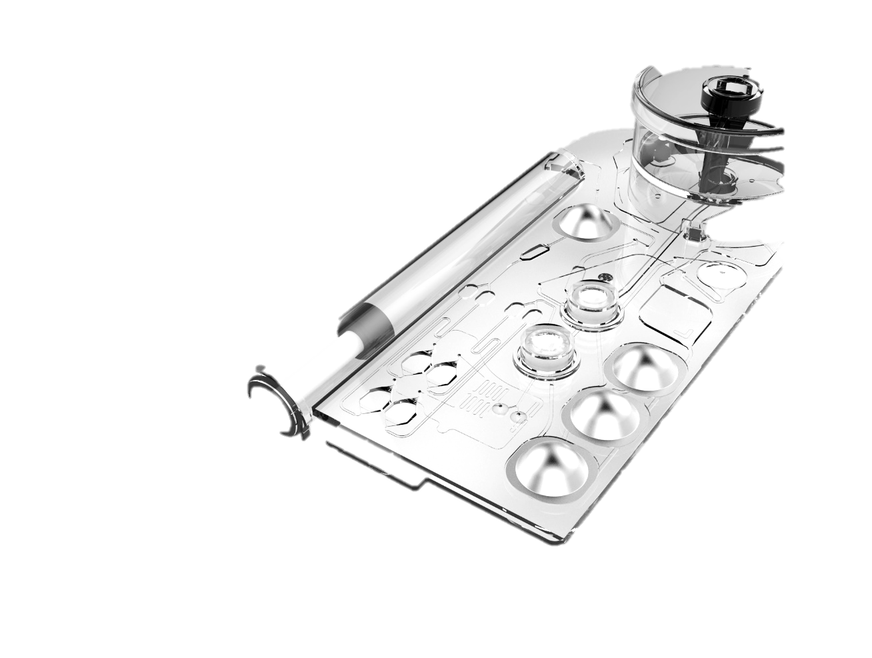

microfluidic ChipShop ist das international führende Unternehmen im Bereich „Lab-on-a-Chip“ und bedient mit einem umfangreichen Standardsortiment als auch maßgeschneiderten Kundenlösungen sowohl die Branchengrößen als auch innovative Mittelständler und Technologie-Start-ups. Enge Kooperationen mit der weltweiten Forschungselite sind Bestandteil der Unternehmensphilosophie. Die gesamte Wertschöpfungskette von der Forschung über die Entwicklung und Produktion der Kunststoffeinwegprodukte als auch der entsprechenden Betriebsgeräte findet am Standort Jena statt.

AL-FO 001/1

Das bringen Sie mit:
- Eine abgeschlossene Berufsausbildung in einem technischen Bereich ist von Vorteil
- Strukturierte und engagierte Arbeitsweise
- Interesse an technischen Vorgängen und Begeisterungsfähigkeit für neue Aufgaben

Das erwartet Sie:
- Umfangreiche Einarbeitungsphase mit Rotation durch verschiedene Abteilungen
- Ein attraktiver Arbeitsplatz in Jena Lobeda (Gewerbegebiet JenA4) mit guter Autobahnanbindung
- Ein innovatives Team und eigene Gestaltungspielräume
- Möglichkeit zum Firmenfahrrad und KiTa-Zuschuss für den Nachwuchs
- Unbefristeter Arbeitsvertag
- Kaffee, Obstkörbe und süße Verpflegung

Interesse & Begeisterung für ein spannendes Thema – dann freuen wir uns auf Ihre Bewerbung an.
Recruitment@microfluidic-ChipShop.com

